研習手冊
國聖國小英語單字達人進階應用篇
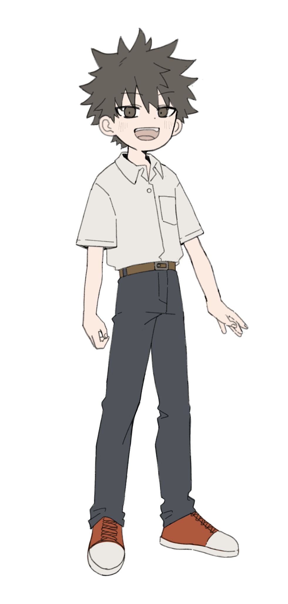
屏東女中 洪敏雄 0937671335
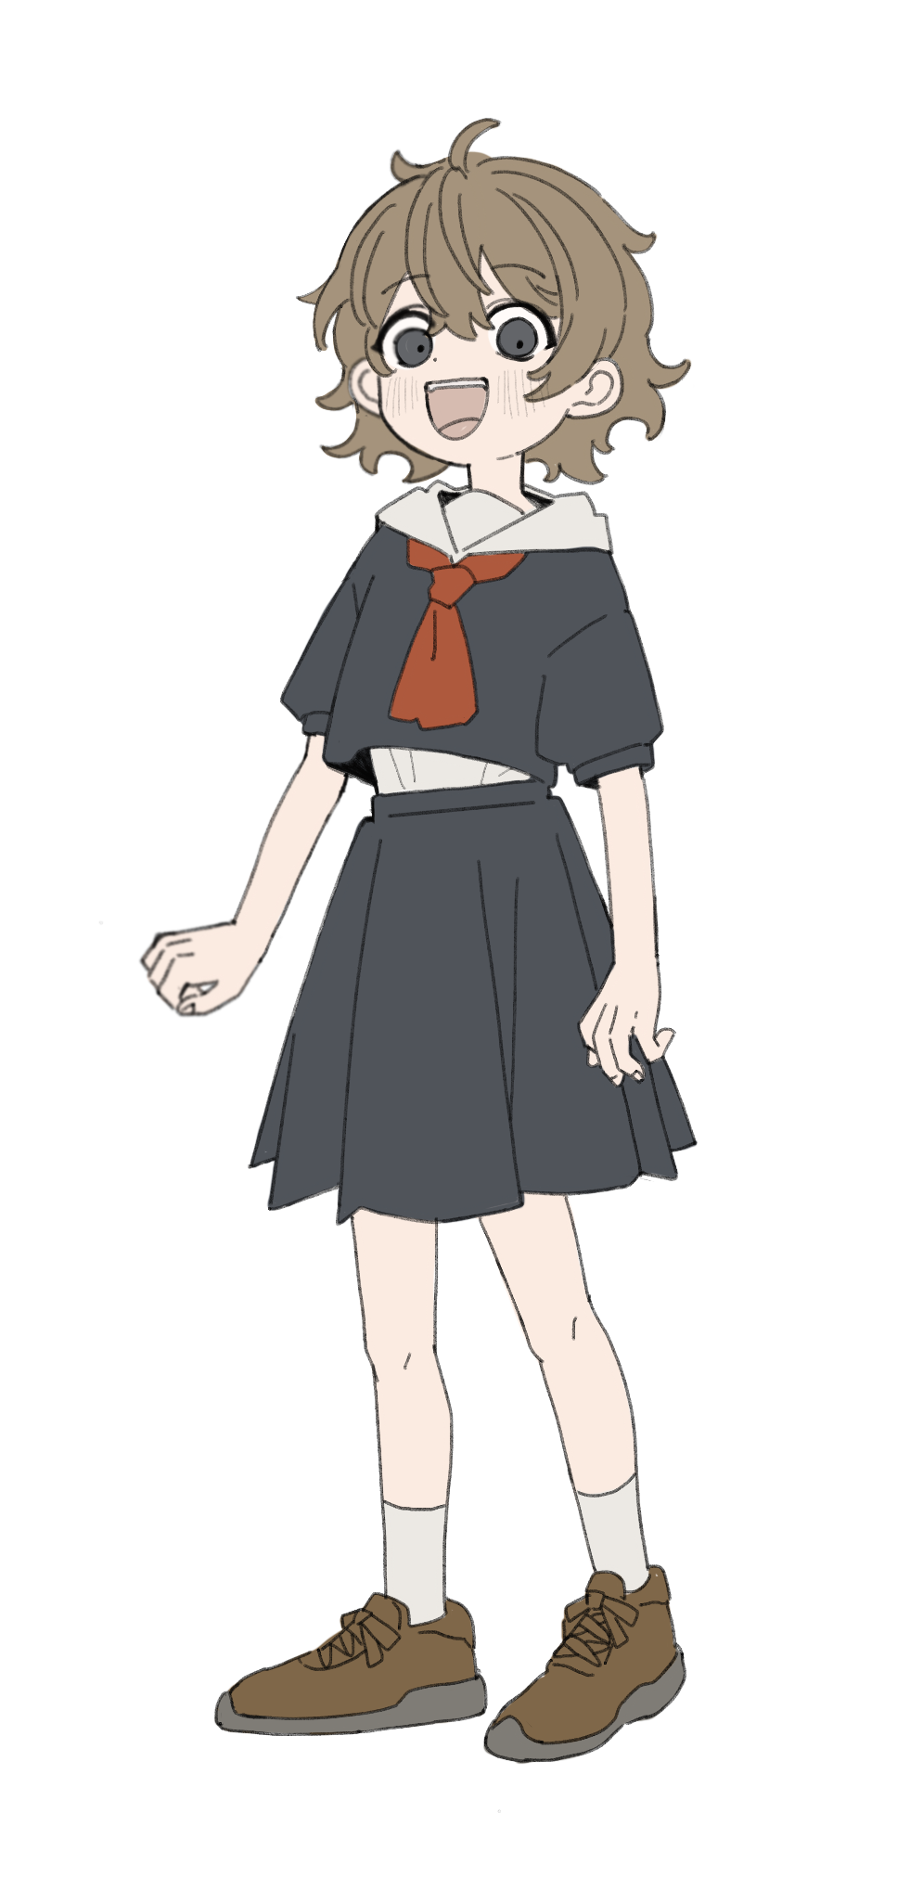
壹、網站內容
貳、練習區
輸入練習範圍、錯誤回收(訂正百分百)
參、教材區
逐題模式(指定範圍播例句，教室投影考聽寫)
整頁模式(逐字發音，phonics拼讀影片)
肆、手機版
逐題測驗，效果聽得見(五種聲音回饋、現場PK)
伍、推廣方式與使用建議
三上~六下 每學期 21關
指派合適的範圍與進度、鼓勵學生自學、落實定期檢查

壹、網站內容
一、 登入方式:
1 | 學校首頁→英語學習平台→7.國聖英語單字達人 | 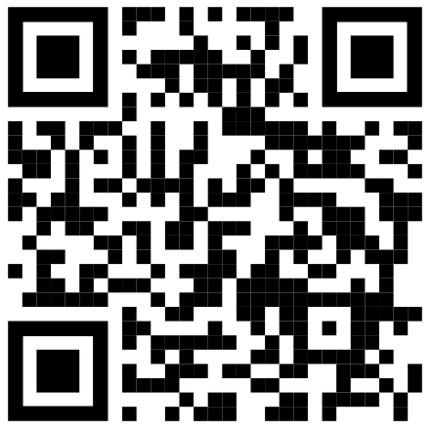
2 | 輸入網址 https://etlady.tw/gses
3 | 輸入網址 https://english.url.tw/daisy
二、 內容:
名稱 | 名稱
ABC正音班 (字母互動遊戲) | C: 主題字1269字
A: 拼讀字311字 | D: 國小必背300字 (教育部課綱)
B: 常見字 220字 | F: 英檢初級聽力測驗500題

貳、練習區: 首頁點選練習區:
一、 基本操作 :
1. | 指定個人基本資料: 選擇班級、座號、出現姓名代碼
2. | 選擇類別 2. A級字(拼讀字)→題庫 A1英選中、A2中選英、A4填充題…
3. | 輸入字表範圍 (例如 101到120) →選擇題數→測驗時間
4. | 點選複習瀏覽 (可複習目標單字)或直接按開始測驗(開始考試了!)
特別功能：
在正式測驗模式中交卷後，應執行錯誤回收。
針對答錯的題目，反覆練習到精熟訂正百分百。搭配筆記本記錄答錯的單字，效果更佳。
二、進階運用: 指派作業【五個單字每天背 英文考試我都會】
1. | 指定作業範圍【例如三年級A級字、四年級B級字、五六年級C級字】
2. | 指定題型【例如英選中、中選英、填充題、聽力測驗
3. | 訓練學生輸入字表範圍 【例如 從101到110， 或從451到460】
4. | 將成績登記在成績登記表


三、排行榜【兩種排序方式】
 | 1. | 登入後，點選本校排行榜，輸入通行碼: teacher
 | 2. | 班級：806【(請輸入班級名稱或選擇 ◎各班總計或 ◎全部(全校排序)】
 | 3. | 可顯示全校各班(或特定班級)的排行(含次數、練習時間與平均)
806個人排行 |  |  | 班級排行
  順序 | 班級 | 座號 | 姓名 | 次數 | 平均
  1 | 806 | 23 | 806-23 | 45 | 71.2
  2 | 806 | 11 | 806-11 | 37 | 91.6
  3 | 806 | 05 | 806-5 | 24 | 79.5
  順序 | 班級 | 次數 | 平均
  1 | 701 | 112 | 88.4
  2 | 806 | 88 | 80.0
  3 | 805 | 82 | 81.1
個人排行榜
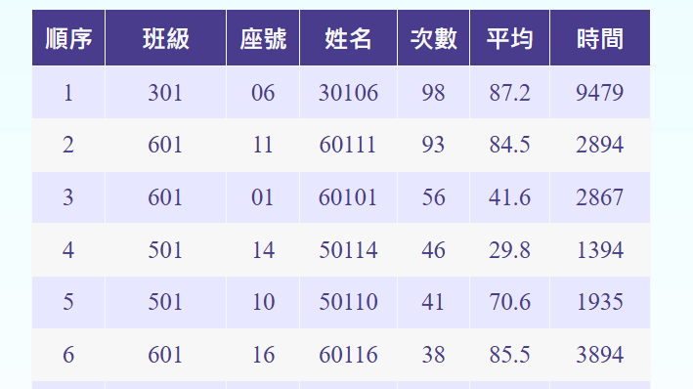
參、教材區
一、 逐題播放:
點選教材區 →逐題播放→ 選擇字表與範圍

指定範圍播例句

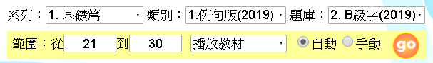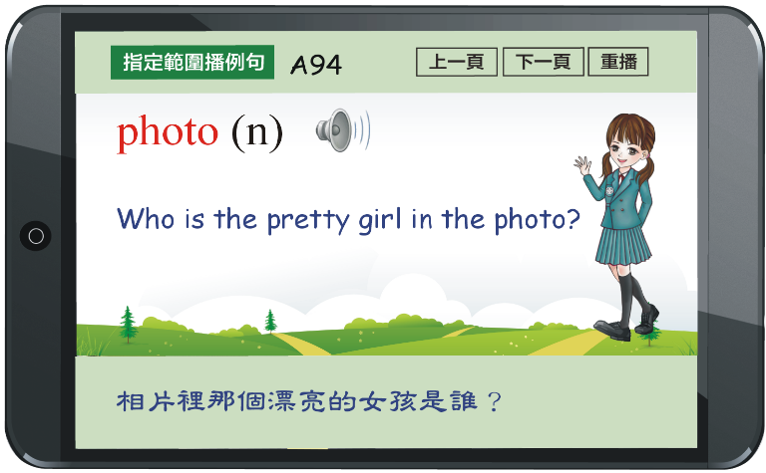 | 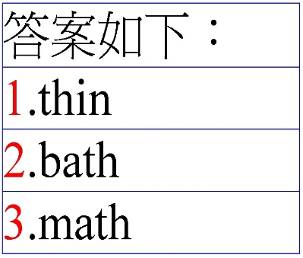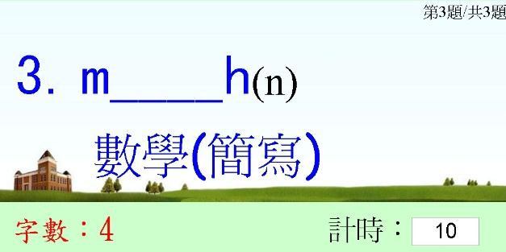
教室投影考聽寫
單字聽寫卷 | 1 |  | 1
單字聽寫卷 | 2 |  | 2
單字聽寫卷 | 3 |  | 3
單字聽寫卷 | 4 |  | 4
單字聽寫卷 | 5 |  | 5
二、整頁模式(逐字發音):教材區→整頁模式→點選常見單字(或1200)
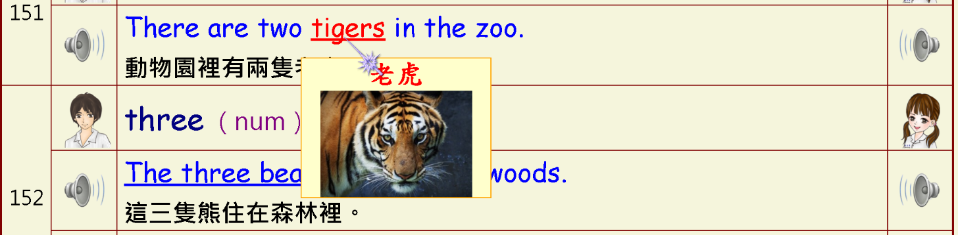

國小教材的拼讀字(phonics)，含311字拼音教學影片檔。
肆、手機版: 逐題測驗，效果聽得見
到首頁點選手機圖示，輸入帳號 gses，按登入
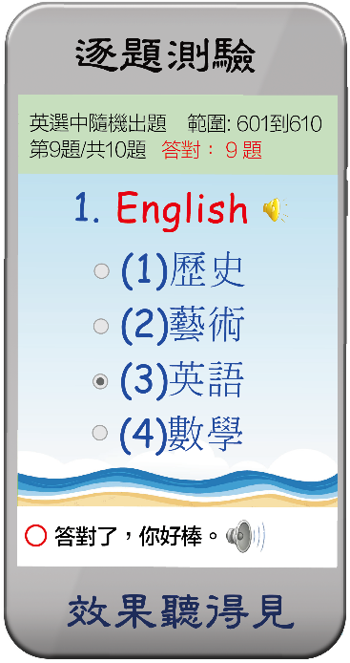
  逐題模式:
  答對時，才會出現下一題
  選擇聲音回饋:
  對錯皆有、童言童語、答錯鈴聲、
  正確才有、完全靜音、客製語音
  錯誤回收:
  交卷後，可練習答錯的題目
  無次數限制，訂正百分百，可反覆練習到精熟
  挑選題庫(例如1200)
  指定範圍(例如601~800) 英選中10 題

題型範例:(如單字隨身讀219-220頁)
(一)英選中
1. picture
(A)字典 (B)照片 (C)地圖 (D)書本
2. follow
(A)塑造 (B)說話 (C)遵守 (D)帶著
3. neighbor
(A)鄰居 (B)陌生人 (C)巨人 (D)孩子
4. Internet
(A)網際網路 (B)電子郵件 (C)無線電 (D)照相機
5. birthday
(A)職業 (B)生日 (C)名字 (D)年齡

B C A A B

(二)中選英
1.雨傘 (A) umbrella (B)church (C)card (D)restroom
2.公主 (A)princess (B)prince (C)king (D)queen
3.一月 (A)March (B)April (C)December (D)January
4.外國的 (A)foreign (B)useful (C)sharp (D)cheap
5.小提琴 (A)piano (B)cello (C)violin (D)flute
A B D A C
(三)文意字彙選擇題
1. John's ______ number is 0937671335, isn't it?
(A) cell phone (B) birthday (C) hair (D) ID
2. The teacher used several examples to ________ the grammar rule.
(A) protect (B) buy (C) float (D) explain
3. Be ______, and it will pay off.
(A) lazy (B) hard-working (C) sick (D) nervous
4. There are seven ____ in a rainbow.
(A) colors (B) shapes (C) sizes (D) roads
5. Alisa is so ____ that she could eat a horse.
(A) beautiful (B) important (C) hungry (D) weak
A D B A C

伍、推廣方式與使用建議
(一) 國聖推廣方式 : 三上~六下 每學期 21關
(二) 使用建議
學生的成長，必須要有老師的引導與扶持。編者以多年教學與發展網站的
經驗，建議幾個實用的做法，提供老師在指導學生使用單字書與網站書時參考。
一、兼顧個別差異︰指派合適的範圍與進度
老師可針對學生個別差異，找出起點行為，再依學生的能力與程度指派
適合的學習內容作業內容與進度，並訓練學生登記成績、在筆記本上訂正答錯
的題目。例如是否需重建拼音，或指導單字基礎不錯的學生加強閱讀與文法。
二、鼓勵學生自學︰分散練習、充份研讀、上網驗收
(一)分散練習:
背單字無法速成，必須長期為之，例如每天背五個單字，讀懂對應例句
才能收滴水穿石之效，所謂「五個單字每天背，英文考試我都會」。
(二)充份研讀:
每個單字，在教材區有對應的發音例句(編號是一致的)，可以讓學生跟讀
學會正確的唸法。單字書除了提供中文翻譯外，也在適當的位置加上注釋，
希望能幫助學生在真實語境中學習字義與用法，培養會考與英檢的實力。
(三)上網使用練習區驗收:
同學們應在充份準備後上網測驗以驗證學習成果並確實訂正錯誤。正所謂
「知其義、辨其形、確實訂正、反覆練習」。
三、落實定期檢查︰為學生訂定明確的奮鬥目標
排入段考範圍、舉辦單字比賽或檢定、規定寒暑徦作業進度、班級報表。
上述活動，都需要學校行政的規劃與教師的熱情支持，才能有效推動與執行。

單字平時考 班級: 座號: 姓名: 分數:
五個單字每天背，英文考試我都會。
三上英語單字達人過關單
過關:英文課時唸單字，通過再簽名
家長簽名:請至英語單字達人網站做測驗或唸單字，通過再簽名

關 | 過 關 (+1) | 家長簽名 (+1) | 主題 | 範圍 | 字數
1 |  |  | A1 : 短母音: a | 1-5 | 5
2 |  |  | A1 : 短母音: a | 6-10 | 5
3 |  |  | A1 : 短母音: i | 11-14 | 4
4 |  |  | A1 : 短母音: i | 15-18 | 4
5 |  |  | A1 : 短母音: o | 19-23 | 5
6 |  |  | A1 : 短母音: o | 24-28 | 5
7 |  |  | A1 : 短母音: e | 29-36 | 8
8 |  |  | A1 : 短母音: u | 37-44 | 8
9 |  |  | A2 : 長母音: a_e | 45-49 | 5
10 |  |  | A2 : 長母音: a_e | 50-54 | 5
11 |  |  | A2 : 長母音: i_e | 55-59 | 5
12 |  |  | A2 : 長母音: i_e | 60-64 | 5
13 |  |  | A2 : 長母音: o_e | 65-72 | 8
14 |  |  | A2 : 長母音: e_e | 73-77 | 5
15 |  |  | A2 : 長母音: u_e | 78-82 | 5
16 |  |  | A3 : 子音組合: ch | 83-87 | 5
17 |  |  | A3 : 子音組合: gh | 88-92 | 5
18 |  |  | A3 : 子音組合: ph sh | 93-99 | 7
19 |  |  | A3 : 子音組合: th | 100-109 | 10
20 |  |  | A3 : 子音組合: wh | 110-114 | 5
21 |  |  | A3 : 子音組合: ng ck | 115-124 | 10

三下英語單字達人過關單
過關:英文課時唸單字，通過再簽名
家長簽名:請至英語單字達人網站做測驗或唸單字，通過再簽名
關 | 過 關 (+1) | 家長簽名 (+1) | 主題 | 範圍 | 字數
1 |  |  | A4 :母音組合：oa oo | 125-135 | 11
2 |  |  | A4 :母音組合：oo ou | 136-145 | 10
3 |  |  | A4 :母音組合：ow | 146-155 | 10
4 |  |  | A4 :母音組合：oi oy | 156-163 | 8
5 |  |  | A5 :母音組合：ai ay | 164-173 | 10
6 |  |  | A5 :母音組合：au aw all | 174-182 | 9
7 |  |  | A5 :母音組合：ea | 183-192 | 10
8 |  |  | A5 :母音組合：ee | 193-197 | 5
9 |  |  | A6 :母音組合：ar or | 198-207 | 10
10 |  |  | A6 :母音組合：er ir | 208-217 | 10
11 |  |  | A6 :母音組合：ur | 218-222 | 5
12 |  |  | A7 :子音 y | 223-227 | 5
13 |  |  | A7 :半母音 y | 228-237 | 10
14 |  |  | A8 :子音組合：ce ci cy | 238-245 | 8
15 |  |  | A8 :子音組合：ge gi gy | 246-251 | 6
16 |  |  | A9 :子音群：bl pl cl | 252-260 | 9
17 |  |  | A9 :子音群：gl fl sl | 261-269 | 9
18 |  |  | A10 :子音群：br pr cr gr | 270-281 | 12
19 |  |  | A10 :子音群：dr fr tr | 282-290 | 9
20 |  |  | A11 :子音群：sc sk sm sn | 291-302 | 12
21 |  |  | A11 :子音群：sw sp st | 303-311 | 9

四上英語單字達人過關單
過關:英文課時唸單字，通過再簽名
家長簽名:請至英語單字達人網站做測驗或唸單字，通過再簽名

關 | 過 關 (+1) | 家長簽名 (+1) | 主題 | 範圍 | 字數
1 |  |  | B1 :代名詞&wh-words | 1-10 | 10
2 |  |  | B1 :代名詞&wh-words | 11-20 | 10
3 |  |  | B1 :代名詞&wh-words | 21-30 | 10
4 |  |  | B2 :Be 動詞&助動詞 | 31-39 | 9
5 |  |  | B2 :Be 動詞&助動詞 | 40-48 | 9
6 |  |  | B3 :動詞(過去式) | 49-60 | 12
7 |  |  | B3 :動詞(過去式) | 61-72 | 12
8 |  |  | B4 :動詞(一) | 73-85 | 13
9 |  |  | B4 :動詞(一) | 86-97 | 12
10 |  |  | B5 :動詞(二) | 98-109 | 12
11 |  |  | B5 :動詞(二) | 110-121 | 12
12 |  |  | B6 :形容詞 | 122-130 | 9
13 |  |  | B6 :形容詞 | 131-139 | 9
14 |  |  | B6 :形容詞 | 140-149 | 10
15 |  |  | B7 :數字&顏色 | 150-159 | 10
16 |  |  | B7 :數字&顏色 | 160-166 | 7
17 |  |  | B8 :冠詞&介係詞 | 167-177 | 11
18 |  |  | B8 :冠詞&介係詞 | 178-188 | 11
19 |  |  | B9 :副詞 | 189-200 | 12
20 |  |  | B9 :副詞 | 201-213 | 13
21 |  |  | B10 :連接詞 | 214-220 | 7

四下英語單字達人過關單
過關:英文課時唸單字，通過再簽名
家長簽名:請至英語單字達人網站做測驗或唸單字，通過再簽名
關 | 過 關 (+1) | 家長簽名 (+1) | 主題 | 範圍 | 字數
1 |  |  | C1 :數(1) | 1-11 | 11
2 |  |  | C1 :數(1) | 12-20 | 10
3 |  |  | C2 :人物與稱呼 | 21-28 | 8
4 |  |  | C2 :人物與稱呼 | 29-36 | 8
5 |  |  | C2 :人物與稱呼 | 37-45 | 9
6 |  |  | C3 :動物昆蟲(1) | 46-53 | 8
7 |  |  | C3 :動物昆蟲(1) | 54-60 | 7
8 |  |  | C4 :時間(1) | 61-70 | 10
9 |  |  | C5 :顏色 | 71-82 | 12
10 |  |  | C6 :家庭 | 83-89 | 7
11 |  |  | C6 :家庭 | 90-96 | 7
12 |  |  | C6 :家庭 | 97-103 | 7
13 |  |  | C7 :身體部位 | 104-111 | 8
14 |  |  | C7 :身體部位 | 112-119 | 8
15 |  |  | C7 :身體部位 | 120-127 | 8
16 |  |  | C8 :疑問詞與感歎詞 | 128-137 | 10
17 |  |  | C9 :代名詞(1) | 138-146 | 9
18 |  |  | C9 :代名詞(1) | 147-155 | 9
19 |  |  | C10 :其他動詞(1) | 156-162 | 7
20 |  |  | C10 :其他動詞(1) | 163-169 | 7
21 |  |  | C10 :其他動詞(1) | 170-176 | 7

五上英語單字達人過關單
過關:英文課時唸單字，通過再簽名
家長簽名:請至英語單字達人網站做測驗或唸單字，通過再簽名

關 | 過 關 (+1) | 家長簽名 (+1) | 主題 | 範圍 | 字數
1 |  |  | C11 :數(2) | 177-186 | 10
2 |  |  | C11 :數(2) | 187-196 | 10
3 |  |  | C11 :數(2) | 197-206 | 10
4 |  |  | C12 :學校(1) | 207-221 | 15
5 |  |  | C13 :個人特徵(1) | 222-231 | 10
6 |  |  | C13 :個人特徵(1) | 232-241 | 10
7 |  |  | C14 :食物&飲料(1) | 242-251 | 10
8 |  |  | C14 :食物&飲料(1) | 252-260 | 9
9 |  |  | C15 :健康狀況 | 261-274 | 14
10 |  |  | C16 :運動,興趣&嗜好(1) | 275-284 | 10
11 |  |  | C16 :運動,興趣&嗜好(1) | 285-294 | 10
12 |  |  | C17 :天氣&自然 | 295-308 | 14
13 |  |  | C17 :天氣&自然 | 309-321 | 13
14 |  |  | C18 :住宅&公寓 | 322-335 | 14
15 |  |  | C18 :住宅&公寓 | 336-349 | 14
16 |  |  | C18 :住宅&公寓 | 350-363 | 14
17 |  |  | C18 :住宅&公寓 | 364-376 | 13
18 |  |  | C19 :動詞&助動詞 | 377-388 | 12
19 |  |  | C19 :動詞&助動詞 | 389-399 | 11
20 |  |  | C20 :其他動詞(2) | 400-409 | 10
21 |  |  | C20 :其他動詞(2) | 410-419 | 10

五下英語單字達人過關單
過關:英文課時唸單字，通過再簽名
家長簽名:請至英語單字達人網站做測驗或唸單字，通過再簽名
關 | 過 關 (+1) | 家長簽名 (+1) | 主題 | 範圍 | 字數
1 |  |  | C21 :動物昆蟲(2) | 420-429 | 10
2 |  |  | C21 :動物昆蟲(2) | 430-439 | 10
3 |  |  | C21 :動物昆蟲(2) | 440-450 | 11
4 |  |  | C22 :時間(2) | 451-460 | 10
5 |  |  | C22 :時間(2) | 461-470 | 10
6 |  |  | C23 :食物&飲料(2) | 471-482 | 12
7 |  |  | C23 :食物&飲料(2) | 483-495 | 13
8 |  |  | C24 :地理名稱 | 496-503 | 8
9 |  |  | C25 :場所 | 504-518 | 15
10 |  |  | C25 :場所 | 519-533 | 15
11 |  |  | C26 :位置 | 534-545 | 12
12 |  |  | C27 :運輸工具 | 546-561 | 16
13 |  |  | C27 :運輸工具 | 562-576 | 15
14 |  |  | C28 :職業 | 577-592 | 16
15 |  |  | C28 :職業 | 593-609 | 17
16 |  |  | C29 :介系詞 | 610-626 | 17
17 |  |  | C29 :介系詞 | 627-643 | 17
18 |  |  | C30 :其他動詞(3) | 644-653 | 10
19 |  |  | C30 :其他動詞(3) | 654-663 | 10
20 |  |  | C30 :其他動詞(3) | 664-673 | 10
21 |  |  | C30 :其他動詞(3) | 674-684 | 11

六上英語單字達人過關單
過關:英文課時唸單字，通過再簽名
家長簽名:請至英語單字達人網站做測驗或唸單字，通過再簽名
關 | 過 關 (+1) | 家長簽名 (+1) | 主題 | 範圍 | 字數
1 |  |  | C31 :金錢 | 685-695 | 11
2 |  |  | C32 :食物&飲料(3)與餐具 | 696-710 | 15
3 |  |  | C32 :食物&飲料(3)與餐具 | 711-726 | 16
4 |  |  | C32 :食物&飲料(3)與餐具 | 727-742 | 16
5 |  |  | C33 :學校(2) | 743-752 | 10
6 |  |  | C33 :學校(2) | 753-762 | 10
7 |  |  | C34 :時間(3) | 763-779 | 17
8 |  |  | C34 :時間(3) | 780-797 | 18
9 |  |  | C35 :國家 | 798-805 | 8
10 |  |  | C36 :其他名詞(1) | 806-818 | 13
11 |  |  | C36 :其他名詞(1) | 819-831 | 13
12 |  |  | C36 :其他名詞(1) | 832-843 | 12
13 |  |  | C37 :其他形容詞(1) | 844-854 | 11
14 |  |  | C37 :其他形容詞(1) | 855-866 | 12
15 |  |  | C38 :其他動詞(4) | 867-882 | 16
16 |  |  | C38 :其他動詞(4) | 883-898 | 16
17 |  |  | C38 :其他動詞(4) | 899-914 | 16
18 |  |  | C38 :其他動詞(4) | 915-930 | 16
19 |  |  | C39 :代名詞(2) | 931-943 | 13
20 |  |  | C40 :冠詞及其它 | 944-956 | 13
21 |  |  | C40 :冠詞及其它 | 957-969 | 13

六上英語單字達人過關單
過關:英文課時唸單字，通過再簽名
家長簽名:請至英語單字達人網站做測驗或唸單字，通過再簽名
關 | 過 關 (+1) | 家長簽名 (+1) | 主題 | 範圍 | 字數
1 |  |  | C41 :個人特徵(2) | 970-985 | 16
2 |  |  | C41 :個人特徵(2) | 986-997 | 12
3 |  |  | C42 :運動,興趣&嗜好(2) | 998-1013 | 16
4 |  |  | C42 :運動,興趣&嗜好(2) | 1014-1028 | 15
5 |  |  | C43 :學校(3) | 1029-1041 | 13
6 |  |  | C43 :學校(3) | 1042-1054 | 13
7 |  |  | C43 :學校(3) | 1055-1069 | 15
8 |  |  | C44 :服飾配件 | 1070-1084 | 15
9 |  |  | C44 :服飾配件 | 1085-1097 | 13
10 |  |  | C45 :尺寸&度量 | 1098-1112 | 15
11 |  |  | C45 :尺寸&度量 | 1113-1127 | 15
12 |  |  | C46 :假日&節慶 | 1128-1135 | 8
13 |  |  | C47 :其他名詞(2) | 1136-1153 | 18
14 |  |  | C47 :其他名詞(2) | 1154-1170 | 17
15 |  |  | C47 :其他名詞(2) | 1171-1187 | 17
16 |  |  | C48 :其他形容詞(2) | 1188-1200 | 13
17 |  |  | C48 :其他形容詞(2) | 1201-1213 | 13
18 |  |  | C48 :其他形容詞(2) | 1214-1225 | 12
19 |  |  | C49 :連接詞 | 1226-1234 | 9
20 |  |  | C50 :其他副詞 | 1235-1251 | 17
21 |  |  | C50 :其他副詞 | 1252-1269 | 18

